臺北市北投區義方國民小學交通安全標誌教學

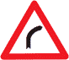 | 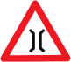 |  | 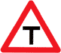 | 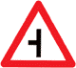 | 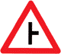 | 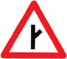 | 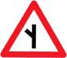 | 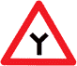 | 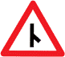 | 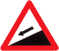
右彎 | 狹橋 | 岔路  （一） | 岔路  （二） | 岔路  （三） | 岔路  （四） | 岔路  （五） | 岔路  （六） | 岔路  （七） | 岔路  （八） | 險降坡
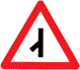 | 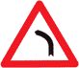 | 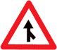 | 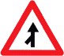 | 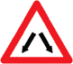 | 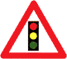 | 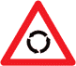 | 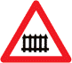 | 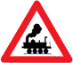 | 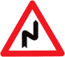 | 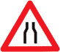
岔路  （九） | 左彎 | 匝道會車  （右側插會） | 匝道會車  （左側插會） | 分道 | 注意號誌 | 圓環 | 有柵門鐵路平交道 | 無柵門鐵路平交道 | 連續彎路先向右 | 狹路
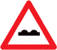 | 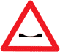 | 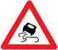 | 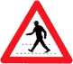 | 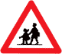 | 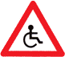 | 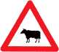 | 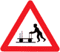 | 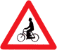 | 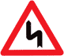 | 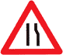
路面顛簸 | 路面低窪 | 路滑 | 當心行人 | 當心兒童 | 當心殘障者 | 當心動物 | 當心台車 | 當心腳踏車 | 連續彎路先向左 | 右側車道縮減
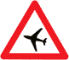 | 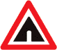 | 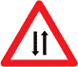 | 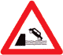 | 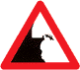 | 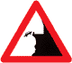 | 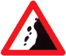 | 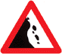 | 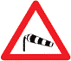 | 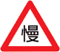 | 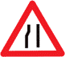
當心飛機 | 隧道 | 雙向道 | 碼頭、堤岸 | 右側斷崖 | 左側斷崖 | 注意落石（右側） | 注意落石（左側） | 注意強風 | 慢行 | 左側車道縮減
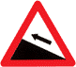 |  | 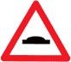 | 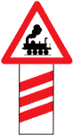 | 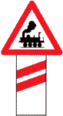 | 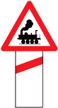
險生坡 | 危險 | 路面高突
 |  |  | 第三面無柵門鐵路平交道 | 第二面無柵門鐵路平交道 | 第一面無柵門鐵路平交道

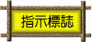
 | 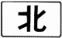 | 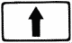 |  | 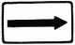 |  | 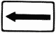 | 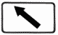 |  | 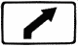 | 
國道路線編號 | 路線方位指示（指向北行） | 行車方向指示（直行） | 行車方向指示（左右轉） | 行車方向指示（右轉） | 行車方向指示（右轉） | 行車方向指示（左轉） | 行車方向指示（左轉） | 行車方向指示先直行再右轉 | 行車方向指示先直行再右轉 | 省道路線編號
 | 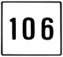 | 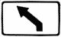 | 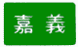 | 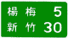 |  |  | 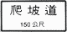 | 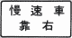 | 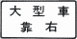 | 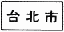
行車方向指示先直行再右轉 | 縣鄉道路線編號 | 行車方向指示先直行再右轉 |  | 地名里程 | 方向里程 | 路名 | 爬坡道 | 慢車道靠右 | 大型車靠右
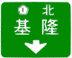 | 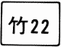 |  |  |  | 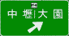 | 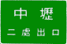 |  |  | 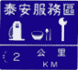 | 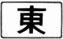
車道指示 | 縣鄉道路線編號 | 高速公路指示 | 高速公路出口預告 | 高速公路出口預告右轉 | 高速公路出口指示右轉 | 高速公路出口預告 | 高速公路出口里程指示 | 高速公路出口 | 高速公路服務區預告 | 路線方位指示（指向東行）
 | 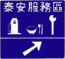 | 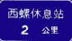 | 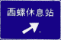 | 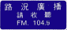 | 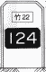 | 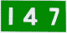 |  | 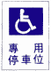 | 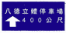 | 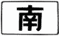
縣市界 | 高速公路服務區出口指示 | 公路休息站預告 | 公路休息站出口指示 |  | 里程碑 | 里程牌 | 停車處 | 殘障專用停車位 |  | 路線方位指示（指向南行）
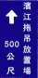 | 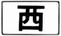 |  |  |  |  |  |  |  |  | 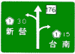
 | 路線方位指示（指向西行） | 捷運車站 | 人行天橋 | 人行地下道 | 救護站 | 修理站 | 加油站 | 電話 | 渡口 | 地名方向
 |  | 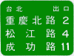 |  |  |  |  | 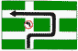 | 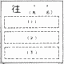 | 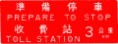
餐旅服務 | 學校 |  | 醫院 | 避車道 | 此路不通

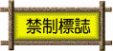
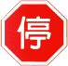 |  |  |  |  |  |  |  |  |  | 
停車再開 | 車道遵行（左右轉） | 車道遵行（直行） | 車道遵行（直行再右轉） | 車道遵行（直行再左轉） | 車道遵行（可直行及右轉） | 車道遵行（可直行及右轉） | 單行道 | 單行道 | 靠右行駛 | 道路遵行方向（僅准直行）
 | 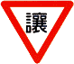 | 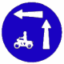 |  |  |  |  |  | 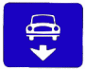 | 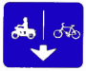 | 
靠左行駛 | 讓路 | 機車兩段式左轉 | 圓環遵行方向 | 行人專用 | 汽車專行 | 機踏車專行 | 大客車專行 | 汽車車道專用 | 機踏車車道專用 | 道路遵行方向（僅准右行）
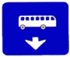 |  | 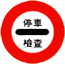 |  |  | 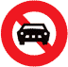 | 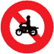 | 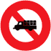 | 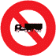 | 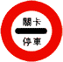 | 
大客車車道專用 | 輪胎加鏈 | 停車檢查 | 按鳴喇叭 | 禁止任何車輛進入 | 禁止汽車進入 | 禁止機車進入 | 禁止大貨車進入 | 禁止聯結車進入 | 停車檢查（海關關卡停車） | 道路遵行方向（僅准左行）
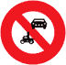 | 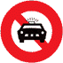 | 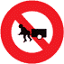 | 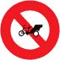 | 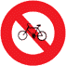 | 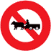 | 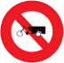 | 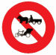 | 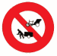 | 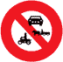 | 
禁止汽車及機車進入 | 禁止空計程車進入 | 禁止板車進入 | 禁止三輪車進入 | 禁止腳踏車進入 | 禁止獸力車進入 | 禁止馬達三輪車進入 | 禁止獸力車及三輪車進入 | 禁止三輪車及板車進入 | 禁止汽車、機車及獸力車進入 | 最低限速
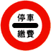 | 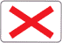 | 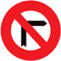 |  |  |  |  |  | 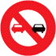 | 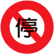 | 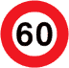
停車檢查  （停車繳費） |  | 禁止右轉 | 禁止左轉 | 禁止左右轉 | 禁止右轉及直行 | 禁止左轉及直行 | 禁止迴轉 | 禁止超車 | 禁止停車 | 最高限速
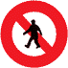 | 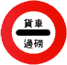 |  |  | 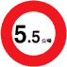 | 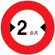 | 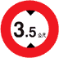 | 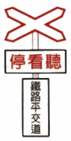 | 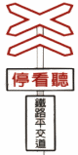 | 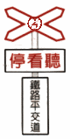 | 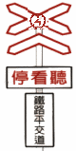
禁止行人  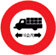 | 停車檢查  （貨車過磅） | 禁止臨時停車 | 禁止會車 | 車輛總重限制 | 車輛寬度限制 | 車輛高度限制
單線鐵路平交道
雙線鐵路平交道
單線電化鐵路平交道
雙線電化鐵路平交道
車輛長度限制

